РЕЗЮМЕ
ЛИЧНЫЕ ДАННЫЕ
Ф.И.О. |  |  |  | 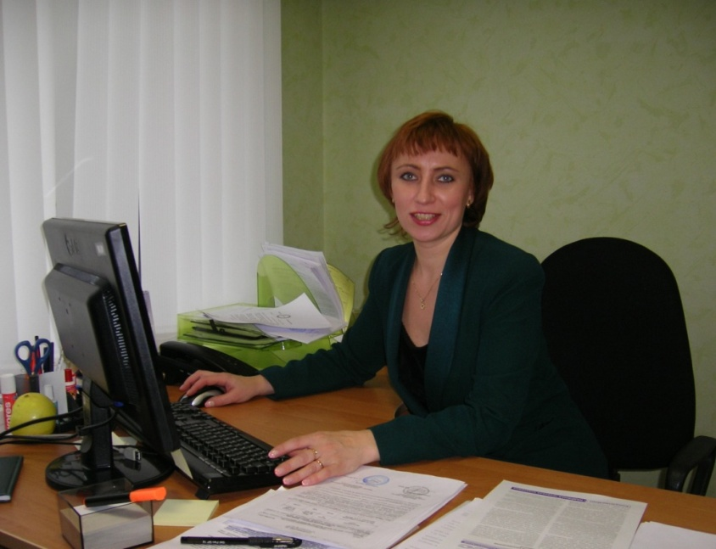  Ченцова Юлия Леонидовна
Дата рождения |  |  |  | 22.10.1974 г.
Семейное положение/дети |  |  |  | Разведена /есть (18 л. и 5 л.)
Адрес регистрации/прожив. |  |  |  | 220056, г. Минск,  ул. Героев 120 дивизии, д. 10  Первомайский р-н, Уручье
e-mail |  |  |  | ti-ma@rambler.ru
Контактные телефоны |  |  |  | 661-30-67 – MTC  374-07-89 – Velcom  611-22-34 – Life  266-54-54
ОБРАЗОВАНИЕ
Период обучения | Полное название учебного заведения |  |  |  | Факультет/специализация |  | Квалификация
2003 – 2006 | Московский Институт Коммунального Хозяйства и Строительства (МИКХИС) |  |  |  | Экономика и управление в городском хозяйстве |  | Экономист – менеджер
1999 – 2001 | Московский Заочный Промышленно-Экономический техникум |  |  |  | Бухгалтерский учет, контроль и анализ хозяйственной деятельности |  | Бухгалтер - экономист
ТРУДОВАЯ ДЕЯТЕЛЬНОСТЬ
Последнее место работы |  |  | ЧП «АгроМолпродукт» г. Минск
Период работы |  |  | С 01.09.11 – по настоящее время
Сфера деятельности |  |  | Оптовая торговля (продукты питания + товары сопутствующ. молочному пр-ву)
Должность |  |  | Главный бухгалтер
Основные обязанности |  |  | Функции главного бухгалтера, т. е. полное ведение фирмы, составление и сдача отчетностей, ведение кадров, ВЭД, возврат НДС, первичка, банк
Ранее место работы |  |  | ЧТУП «Торгпродукт» г. Минск
Период работы |  |  | С 01.01.2011 г. - по 31.08.11
Сфера деятельности |  |  | Оптовая торговля (продукты питания + товары сопутствующ. молочному пр-ву)
Должность |  |  | Бухгалтер
Основные обязанности |  |  | Приказы, контракты, должностные инструкции, формирование личных дел, прием и увольнение сотрудников, заработная плата (начисление, отпускные) расчеты с поставщиками, касса, банк, учет ТМЦ (приход, расход), БСО, накладные (заполнение, приход и списание топлива), материалы (приход, списание), расчет, оформление и сдача налоговой отчетности, подготовка документов для банка, ВЭД, возврат НДС, договора перевода долга
Причины увольнения |  |  | Ликвидация фирмы
Ранее место работы |  |  | Представительство российской фирмы (ООО «Молочная компания»)  г. Минск
Период работы |  |  | С 13.07.2010 г. - по 26.11.10
Сфера деятельности |  |  | Оптовая торговля (продукты питания)
Должность |  |  | Бухгалтер
Основные обязанности |  |  | Приход-реализация товара, акты сверок с контрагентами, составление актов взаимозачета, расчет пени, договора цессии, подготовка документов к сдаче НДС («ввозной» НДС), восстановление бух. учета.
Причины увольнения |  |  | Работа без официального трудоустройства
Ранее место работы |  |  | ОДО «ЮрТайм» г. Минск
Период работы |  |  | С 17.05.2010 г.- по 22.06.2010 г.
Сфера деятельности |  |  | Поставка металлообрабатывающих станков и оборудования
Должность |  |  | Бухгалтер
Основные обязанности |  |  | Реализация, выписка ТТН, ТН, БСО, п/п клиент-банк.
Причины увольнения |  |  | Сокращение должности
Ранее место работы |  |  | ООО «Консилиум» г. Москва
Период работы |  |  | С 08.2008 г.- по 02.2009 г.
Сфера деятельности |  |  | Оптовая и розничная торговля медицинского расходного материала и оборудования.
Должность |  |  | Бухгалтер
Основные обязанности |  |  | Работа с наличными средствами, первичная бухгалтерия (счета, п/п, формирование кассовой книги, ТН и т. д.), акты сверок с контрагентами, проверка наличия документов с поставщиками и покупателями, работа с договорами, авансовые отчеты, составление и сдача отчетности (статистика), ИП.
Причины увольнения |  |  | Перемена места жительства
Другие места работы |  | ООО ТЦ «Сыромятники» г. Москва
Период работы |  | 11.2005 г. – 07.2008 г.
Сфера деятельности |  | Сдача площадей в аренду
Должность |  | Бухгалтер
а так же в это время |  | ООО «Золотая Антилопа» г. Москва
Сфера деятельности |  | Розничная торговля сувенирной продукцией
Должность |  | Главный бухгалтер (по совместительству)
Основные обязанности |  | Ведение кассовой документации, формирование кассовой книги, расчет з/платы, ведение кадров, составление и сдача отчетности в ИФНС, ФСС, ПФР, получение выписок из ЕГРЮЛ, сдача уточненных деклараций, выставление счетов, учет поступления и реализации товаров, возврат товара, обработка первичных документов, работа с системой Клиент-банк, сверка с покупателями.
Причины увольнение |  | Ликвидация фирмы
Другие места работы |  | ООО «Красивый Дом» г. Москва
Период работы |  | 11.2004 г. – 09.2005 г.
Сфера деятельности |  | Розничная торговля мебелью
Должность |  | Бухгалтер
Основные обязанности |  | Работа с наличными средствами, ведение кассовой документации, инкассация, формирование кассовой книги, расчет з/платы, составление и сдача отчетности в ИФНС, ФСС, ПФР, выставление счетов, учет поступление и реализации товаров, возврат товар, обработка первичных документов, работа с системой Клиент-Банк.
Причины увольнения |  | Удаленность от дома 2 ч, низкая з/п.

НАВЫКИ И УМЕНИЯ
Владение компьютером | Уверенный пользователь (Microsoft Office, Internet, 1С:Бухгалтерия 7.7, 1С: Торговля 8, 1С: Торговля +Склад, 1С: Зарплата и Кадры, Клиент-банк, ТС-Обмен-НП). Слепой метод печати 200 уд./мин.
Владение иностранными языками | Немецкий (наличие сертификата Start Deutsch 1 Гете Институт г. Москвы и Start Deutsch 2 в Volkshochschule г. Миндан в Германии)
Дополнительные сведения | Коммуникабельна, легко обучаема, неконфликтна, трудолюбива, ответственна.
Увлечения | Литература, кулинария, рукоделие.

